Министерство образования и науки РФ
Пермский национальный исследовательский политехнический университет
Электротехнический факультет
Кафедра Информационные технологии и автоматизированные системы

Базы данных
Лабораторная работа № 5
Тема: «Создание и использование триггеров в СУБД»

Выполнил: студент группы
ИВТ-25-1б Тагиров В. Э
Проверил: доцент кафедры ИТАС
Петренко А.А.

г. Пермь – 2026

СОДЕРЖАНИЕ
ВВЕДЕНИЕ 3
ЦЕЛЬ РАБОТЫ 4
ЗАДАЧИ РАБОТЫ 5
ЭТАПЫ ВЫПОЛНЕНИЯ 6
ЗАКЛЮЧЕНИЕ 13
СПИСОК ИСПОЛЬЗУЕМОЙ ЛИТЕРАТУРЫ 14
ПРИЛОЖЕНИЕ A 15
Листинг А.1 — SQL-скрипт создания таблицы LOG и триггеров 15
Листинг А.2 — PHP-скрипт lab5.php для демонстрации работы триггеров 17

ВВЕДЕНИЕ
Современные базы данных требуют не только хранения информации, но и автоматического отслеживания изменений. Для этих целей используются триггеры — специальные хранимые процедуры, которые срабатывают автоматически при наступлении определённых событий (добавление, изменение или удаление записей). В данной лабораторной работе рассматривается создание триггеров и их практическое применение для ведения журнала изменений.

ЦЕЛЬ РАБОТЫ
Целью лабораторной работы является получение практических навыков создания и использования триггеров в СУБД.

ЗАДАЧИ РАБОТЫ
1) Изучить понятие триггера.
2) Изучить синтаксис создания триггера.
3) Создать триггеры (на добавление, изменение и удаление) в базе данных лабораторной работы №4, создав в БД дополнительную таблицу LOG.
4) Оформить отчёт.

ТЕОРЕТИЧЕСКАЯ ЧАСТЬ
Триггер — это хранимая процедура, которая не вызывается непосредственно пользователем, а исполняется автоматически при наступлении определённого события в базе данных. Событиями могут быть вставка (INSERT), удаление (DELETE) или обновление (UPDATE) строки в таблице.
Триггеры используются для:
- автоматического ведения журнала изменений (аудита);
- поддержки целостности данных;
- автоматического пересчёта итоговых значений;
- запрета определённых операций.
Синтаксис создания триггера в MySQL/MariaDB:
CREATE TRIGGER trigger_name trigger_time trigger_event
ON tbl_name FOR EACH ROW trigger_stmt
Где:
- trigger_name — имя триггера;
- trigger_time — момент срабатывания: BEFORE (до события) или AFTER (после события);
- trigger_event — событие, на которое срабатывает триггер (INSERT, UPDATE или DELETE);
- tbl_name — название таблицы;
- trigger_stmt — выражение (набор команд), которое выполняется при активации триггера.
Если тело триггера состоит из нескольких команд (например, при использовании BEGIN ... END), в клиенте MariaDB/MySQL необходимо временно изменить разделитель команд с помощью директивы DELIMITER //. Это связано с тем, что стандартная точка с запятой внутри тела триггера будет воспринята как конец команды.

ЭТАПЫ ВЫПОЛНЕНИЯ
Согласно заданию, триггеры создаются в базе данных лабораторной работы №4. Поэтому в качестве основы использовалась база «Тагиров» с таблицами Table_Тагиров (сотрудники) и Должности_Тагиров (должности), созданными ранее.
Для фиксации изменений была создана дополнительная таблица LOG, которая содержит поля: id, event_time (время), event_type (тип события), record_id (ID записи), message (сообщение). Создание таблицы LOG показано на рисунке 1.
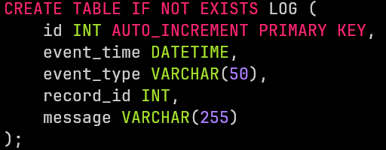
Рисунок 1 — Создание дополнительной таблицы LOG
Код создания триггеров показан на рисунке 2.
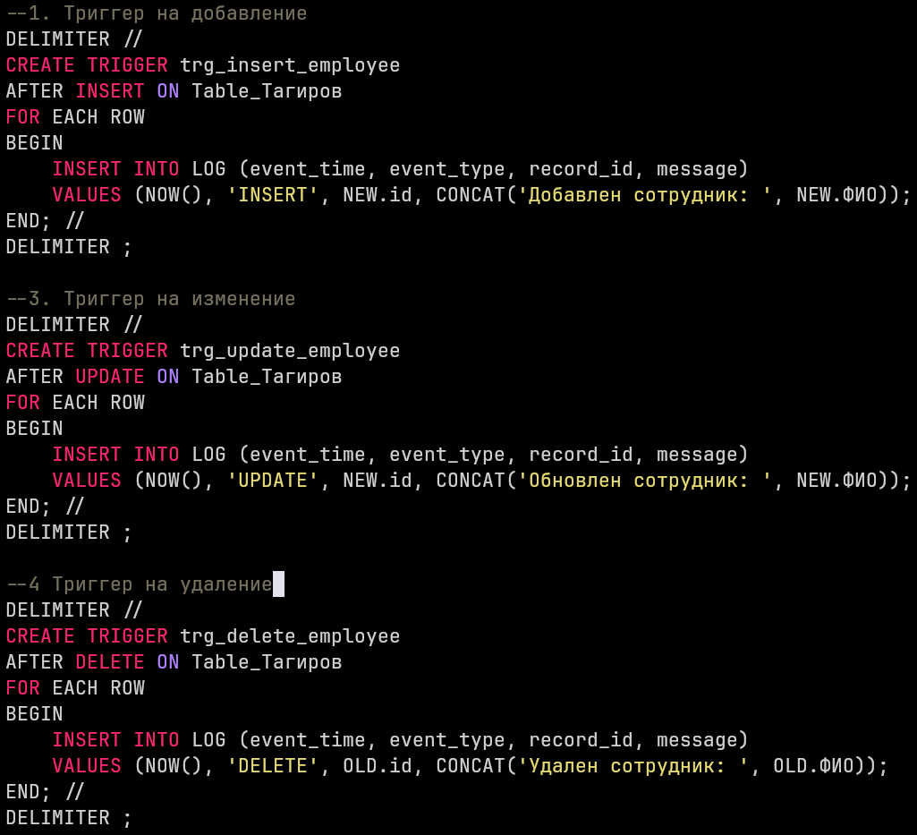
Рисунок 2 — Создание триггеров
Проверка того, что все три триггера созданы в базе данных, показана на рисунке 3.
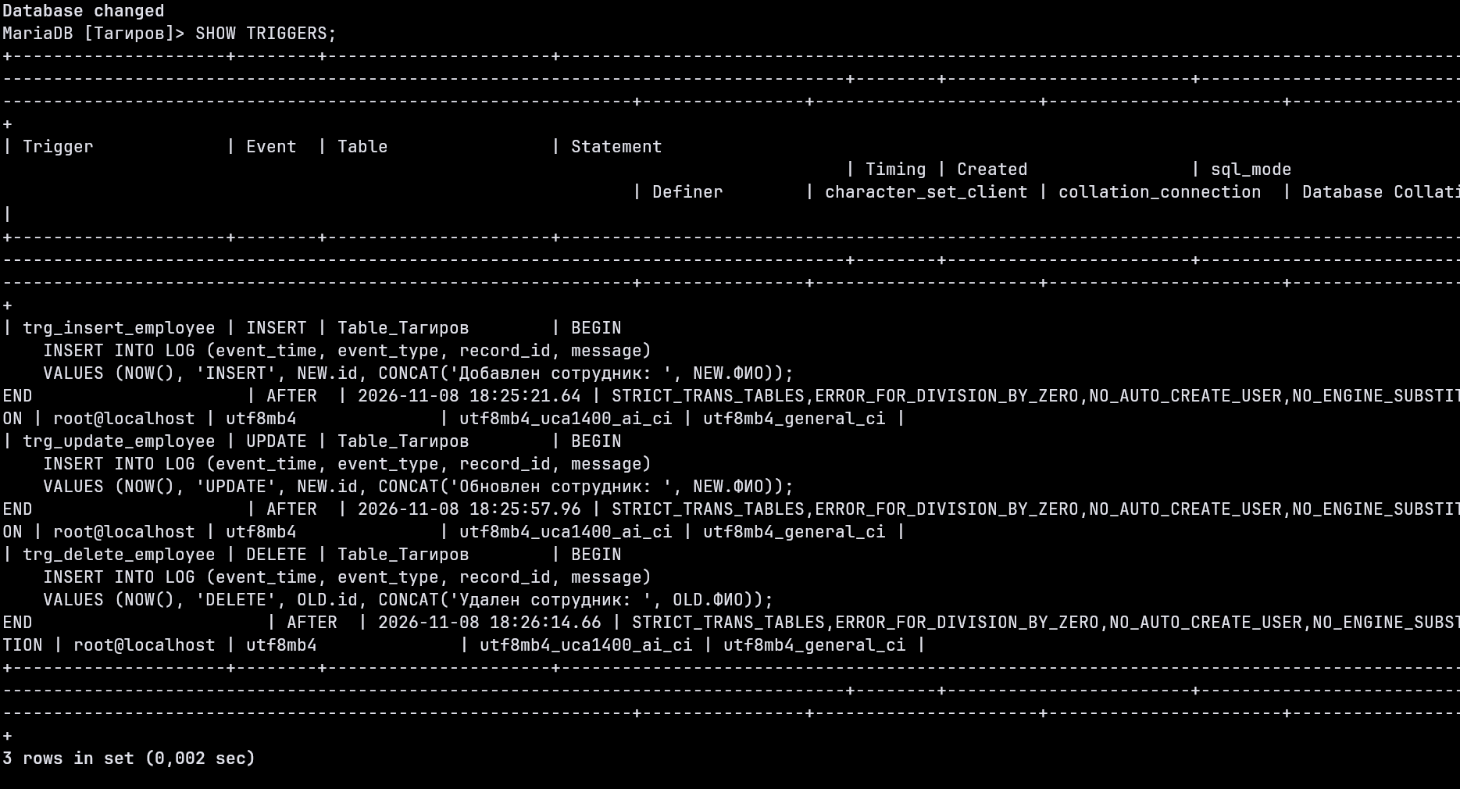
Рисунок 3 — Проверка созданных триггеров
Для демонстрации работы триггеров была разработана веб-страница lab5.php с кнопками «Добавить», «Изменить» и «Удалить». При нажатии на кнопку выполняется SQL-команда, после чего выводится содержимое таблицы LOG. Общий вид страницы показан на рисунке 4.
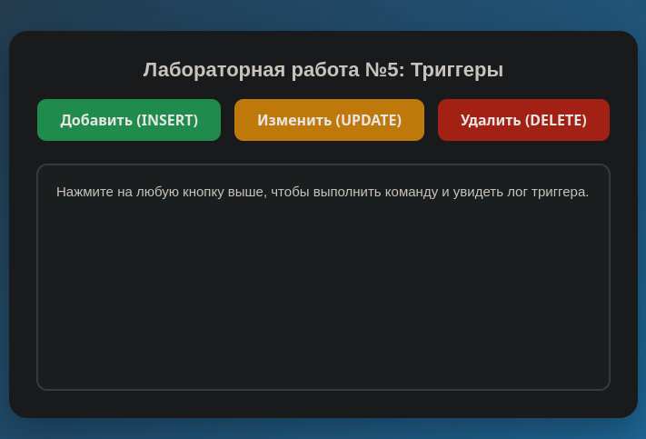
Рисунок 4 — Общий вид страницы с кнопками
Результат работы триггера на добавление (INSERT) показан на рисунке 5.
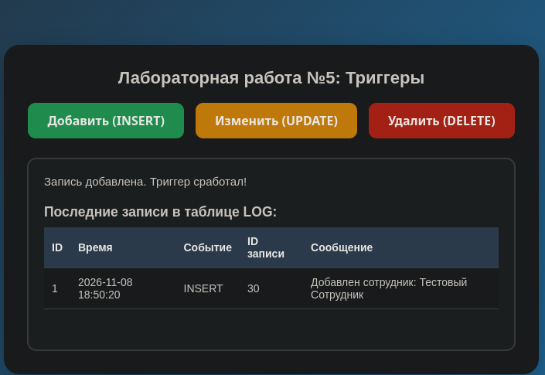
Рисунок 5 — Срабатывание триггера на добавление
Результат работы триггера на изменение (UPDATE) показан на рисунке 6.
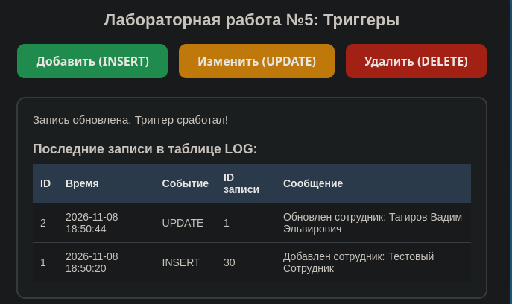
Рисунок 6 — Срабатывание триггера на изменение
Результат работы триггера на удаление (DELETE) показан на рисунке 7.
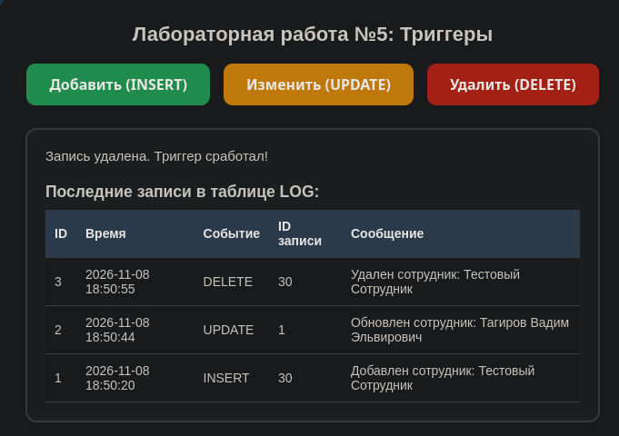
Рисунок 7 — Срабатывание триггера на удаление

ЗАКЛЮЧЕНИЕ
В ходе выполнения лабораторной работы были изучены триггеры — хранимые процедуры, автоматически срабатывающие при наступлении определённых событий. Освоен синтаксис создания триггеров в MySQL/MariaDB. Созданы три триггера на добавление, изменение и удаление записей в таблице сотрудников, а также таблица LOG для хранения истории изменений. Работа триггеров проверена через веб-интерфейс.

СПИСОК ИСПОЛЬЗОВАННЫХ ИСТОЧНИКОВ
1) Дюбуа П. MySQL. Сборник рецептов. — СПб: Символ-Плюс, 2006. — 1056 с. (дата обращения: 22.09.2026)
2) Apache HTTP Server Documentation. — URL: https://httpd.apache.org/docs/2.4/ (дата обращения: 20.10.2026).
3) Карпова Т.С. Базы данных: модели, разработка, реализация. — М.: Национальный открытый университет «ИНТУИТ», 2016. — 240 с. (дата обращения: 22.09.2026)
4) Коннолли Т., Бегг К. Базы данных. Проектирование, реализация и сопровождение. — М.: Диалектика, 2020. — 1440 с. (дата обращения: 22.09.2026)

ПРИЛОЖЕНИЕ A

Листинг А.1 — SQL-скрипт создания таблицы LOG и триггеров

-- Лабораторная работа №5: Триггеры
-- (Основные таблицы созданы в ЛР №4)
USE Тагиров;
-- 1. Создание дополнительной таблицы LOG
CREATE TABLE IF NOT EXISTS LOG (
id INT AUTO_INCREMENT PRIMARY KEY,
event_time DATETIME,
event_type VARCHAR(50),
record_id INT,
message VARCHAR(255)
);

-- 2. Триггер на добавление (AFTER INSERT)
DELIMITER //
CREATE TRIGGER trg_insert_employee
AFTER INSERT ON Table_Тагиров
FOR EACH ROW
BEGIN
INSERT INTO LOG (event_time, event_type, record_id, message)
VALUES (NOW(), 'INSERT', NEW.id, CONCAT('Добавлен сотрудник: ', NEW.ФИО));
END; //
DELIMITER ;

-- 3. Триггер на изменение (AFTER UPDATE)
DELIMITER //
CREATE TRIGGER trg_update_employee
AFTER UPDATE ON Table_Тагиров
FOR EACH ROW
BEGIN
INSERT INTO LOG (event_time, event_type, record_id, message)
VALUES (NOW(), 'UPDATE', NEW.id, CONCAT('Обновлен сотрудник: ', NEW.ФИО));
END; //
DELIMITER ;

-- 4. Триггер на удаление (AFTER DELETE)
DELIMITER //
CREATE TRIGGER trg_delete_employee
AFTER DELETE ON Table_Тагиров
FOR EACH ROW
BEGIN
INSERT INTO LOG (event_time, event_type, record_id, message)
VALUES (NOW(), 'DELETE', OLD.id, CONCAT('Удален сотрудник: ', OLD.ФИО));
END; //
DELIMITER ;

Листинг А.2 — PHP-скрипт lab5.php для демонстрации работы триггеров
<?php
$link = mysqli_connect("localhost", "root", "твой_пароль", "Тагиров");
if (!$link) { die("Ошибка подключения: " . mysqli_connect_error()); }

if (isset($_POST['action'])) {
$action = $_POST['action'];
$msg = "";

if ($action == 'insert') {
$sql = "INSERT INTO Table_Тагиров (ФИО, Телефон, Адрес, ЗП, Стаж, Должность_id)
VALUES ('Тестовый Сотрудник', '+7-000', 'г. Тест', 30000, 1, 1)";
$msg = mysqli_query($link, $sql) ? "Запись добавлена. Триггер сработал!" : "Ошибка: " . mysqli_error($link);
}
if ($action == 'update') {
$sql = "UPDATE Table_Тагиров SET ЗП = ЗП + 1000 WHERE id = 1";
$msg = mysqli_query($link, $sql) ? "Запись обновлена. Триггер сработал!" : "Ошибка: " . mysqli_error($link);
}
if ($action == 'delete') {
$sql = "DELETE FROM Table_Тагиров WHERE ФИО = 'Тестовый Сотрудник'";
$msg = mysqli_query($link, $sql) ? "Запись удалена. Триггер сработал!" : "Ошибка: " . mysqli_error($link);
}

$res = mysqli_query($link, "SELECT * FROM LOG ORDER BY id DESC LIMIT 10");
$msg .= "<h3 style='margin-top: 20px;'>Последние записи в таблице LOG:</h3>";
$msg .= "<table><thead><tr><th>ID</th><th>Время</th><th>Событие</th><th>ID записи</th><th>Сообщение</th></tr></thead><tbody>";
while ($row = mysqli_fetch_assoc($res)) {
$msg .= "<tr><td>{$row['id']}</td><td>{$row['event_time']}</td><td>{$row['event_type']}</td><td>{$row['record_id']}</td><td>{$row['message']}</td></tr>";
}
$msg .= "</tbody></table>";

mysqli_close($link);
echo $msg;
exit;
}
?>

<!DOCTYPE html>
<html lang="ru">
<head>
<meta charset="UTF-8">
<title>Лабораторная работа №5: Триггеры</title>
<style>
* { margin: 0; padding: 0; box-sizing: border-box; }
body { font-family: 'Segoe UI', Arial, sans-serif; background: linear-gradient(135deg, #2c3e50 0%, #3498db 100%); min-height: 100vh; display: flex; justify-content: center; align-items: center; padding: 20px; }
.container { background: #fff; border-radius: 20px; padding: 30px; width: 100%; max-width: 1000px; box-shadow: 0 15px 40px rgba(0,0,0,0.3); }
h1 { text-align: center; color: #333; margin-bottom: 20px; font-size: 22px; }
.buttons { display: flex; gap: 15px; justify-content: center; margin-bottom: 25px; flex-wrap: wrap; }
button { padding: 12px 25px; font-size: 16px; font-weight: 600; color: #fff; border: none; border-radius: 10px; cursor: pointer; transition: 0.2s; }
.btn-ins { background: #27ae60; } .btn-ins:hover { background: #219150; }
.btn-upd { background: #f39c12; } .btn-upd:hover { background: #d68910; }
.btn-del { background: #e74c3c; } .btn-del:hover { background: #c0392b; }
.result { background: #f8f9fa; border: 2px solid #e9ecef; border-radius: 12px; min-height: 250px; padding: 20px; overflow-y: auto; color: #333; font-size: 15px; }
table { border-collapse: collapse; width: 100%; background: #fff; margin-top: 10px; }
th, td { padding: 10px; text-align: left; border-bottom: 1px solid #ddd; font-size: 14px; }
th { background: #34495e; color: #fff; }
tr:hover td { background: #f1f1f1; }
</style>
<script>
function runAction(actionName) {
const resultDiv = document.getElementById("result");
resultDiv.innerHTML = "<p style='color:#999;'>Выполнение...</p>";
const xhr = new XMLHttpRequest();
xhr.open("POST", "lab5.php", true);
xhr.setRequestHeader("Content-Type", "application/x-www-form-urlencoded");
xhr.onload = function() { resultDiv.innerHTML = xhr.responseText; };
xhr.send("action=" + actionName);
}
</script>
</head>
<body>
<div class="container">
<h1>Лабораторная работа №5: Триггеры</h1>
<div class="buttons">
<button class="btn-ins" onclick="runAction('insert')">Добавить (INSERT)</button>
<button class="btn-upd" onclick="runAction('update')">Изменить (UPDATE)</button>
<button class="btn-del" onclick="runAction('delete')">Удалить (DELETE)</button>
</div>
<div class="result" id="result">
Нажмите на любую кнопку выше, чтобы выполнить команду и увидеть результат работы триггера.
</div>
</div>
</body>
</html>

